地址Pointer
地址如同密码，通过其内容可以解锁，找到存储的数据。当该地址内容拷贝多份后，也就意味着在配密码锁的钥匙。
void *类型：可指向任何类型的数据（泛型指针） +1表示下一个字节
Tips: (), [] 优先级高于 左结合的 *, &
先结合者，先占有，确定变量的性质
地址变量的使用：
1 不使用时，不悬空（不确定指向）
2 使用前，判空
3 使用后，置空
动态内存分配： 申请与释放
细节：
非void的地址变量+1，表示指向下一个特定类型数据的地址(减法同理)
数组名，其实是[typename] * const
函数指针，函数入口地址
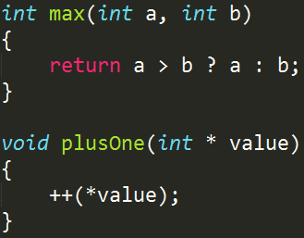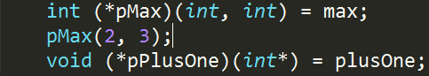
先写函数声明，再以(*p)取代函数名

typedef
起个新名字，使 类型 便于理解和书写
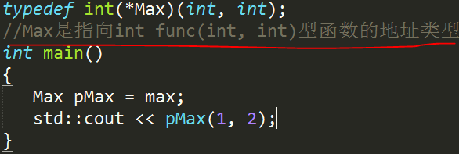
typedef typename std::vector<T>::reverse_iterator reverse_iterator;
//typename用模板时需要

assert
若断言语句assert参数表中给定的条件满足，则继续执行后续的语句；否则出错处理，终止程序的执行
适用于：下一步至关重要的先决条件

